1. **Tampilan main**

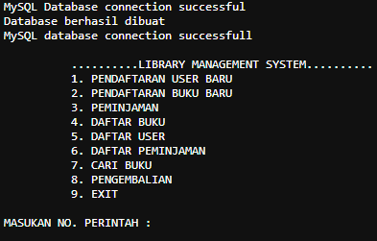

1. **Pendaftaran user**
   1. **Menginput data**

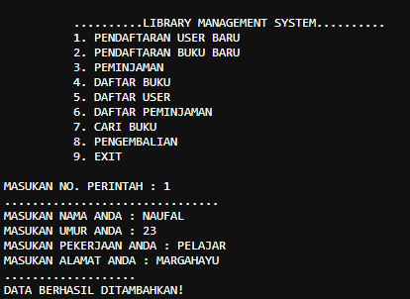

* 1. **Menampilkan data user setelah terdaftar**

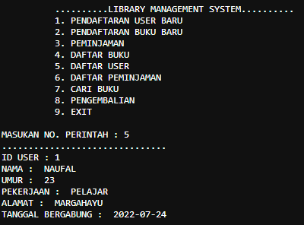

1. **Pendaftaran buku baru**
   1. **Input data buku**

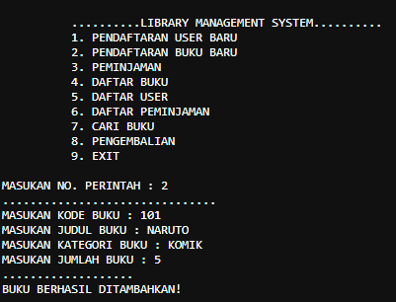

* 1. **Menampilkan buku yang sudah terdaftar**

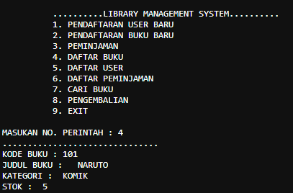

1. **PEMINJAMAN**
   1. **Input data**

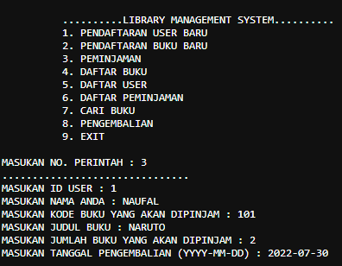

* 1. **Menampilkan data peminjaman**

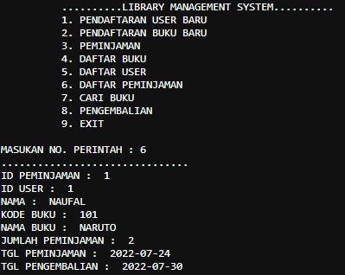

* 1. **Menampilkan data buku setelah dipinjam (stock berkuran)**

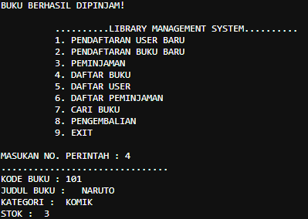

1. **Pengembalian**
   1. **Input data**

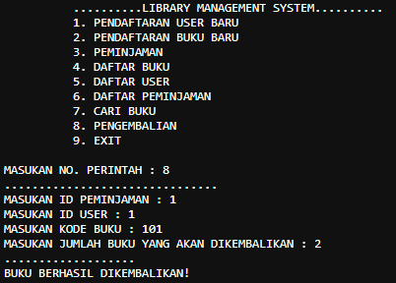

* 1. **Menampilkan data pengembalian (data pengembalian telah terhapus)**

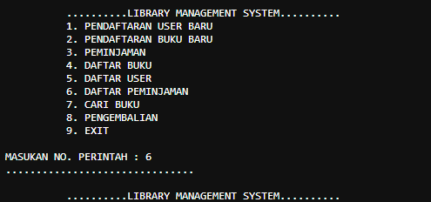

* 1. **Menampilkan stok buku (stok bertambah Kembali)**

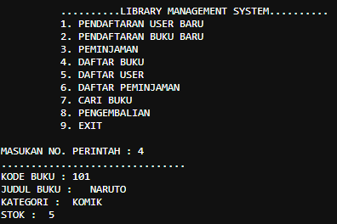

1. **PENCARIAN BUKU**

